# **江苏省零碳（近零碳）工厂培育建设**

用户手册

（企业端）

江苏省工业和信息化厅

2025年7月

1. **登录**

打开谷歌浏览器或360浏览器极速模式，浏览器输入网址[http://www.jszwfw.gov.cn/](http://221.181.145.5:8090/cjpt%20) 打开页面，点击【登录】跳转到登录页面，选择【法人登录】

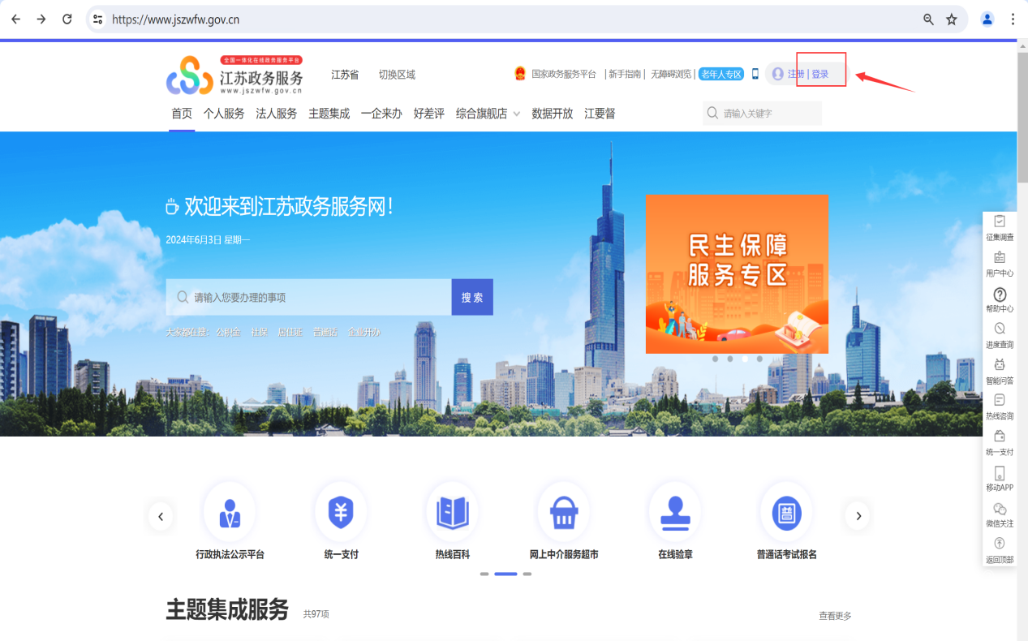

若无法人账号或账号密码忘记，请在网页中根据操作引导进行注册/找回操作。

如使用个人登录，则无法进行申报

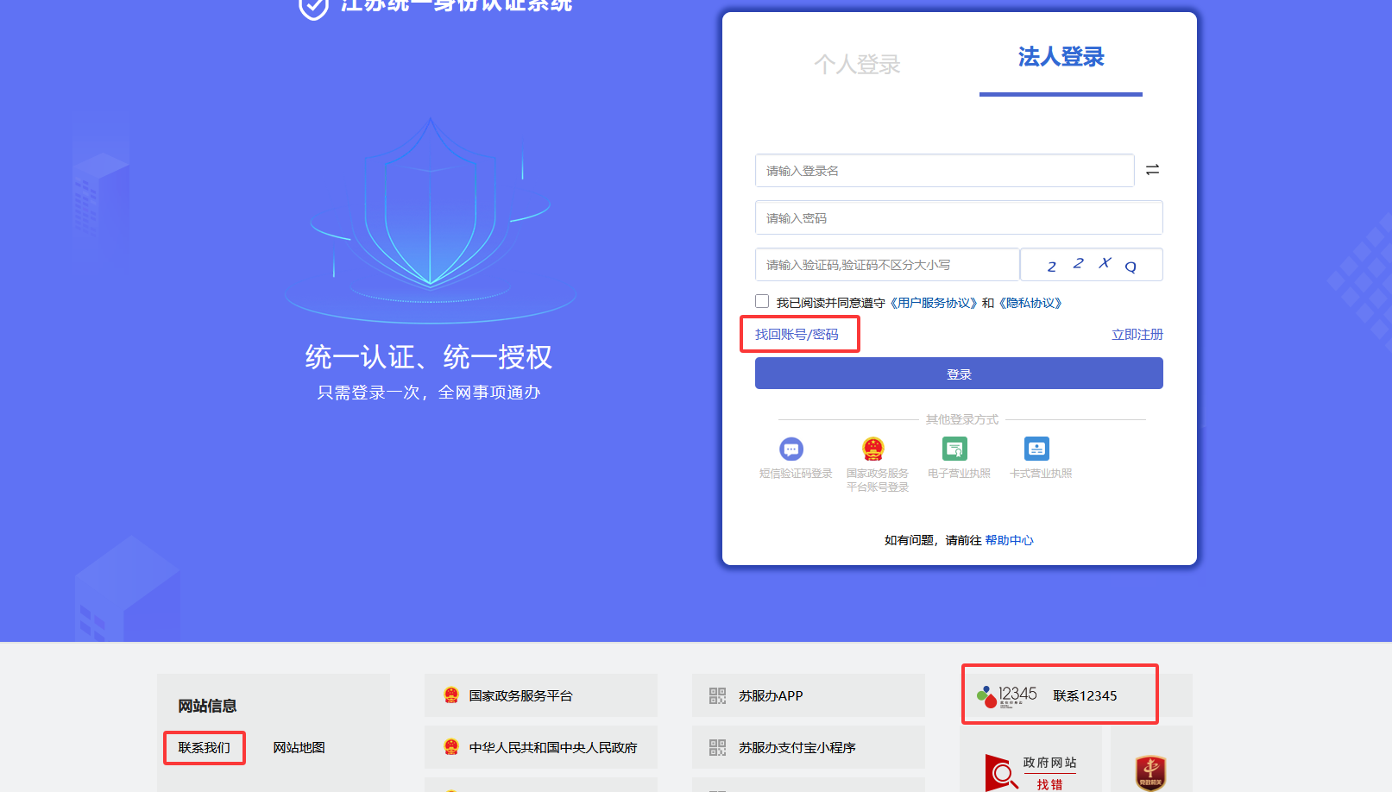

2. **企业申报**

填报入口：

登录后，在江苏省工业和信息化厅旗舰店页面上，先选择【认定遴选类申报】，再点击左侧【江苏省零碳工厂】模块进行申报。

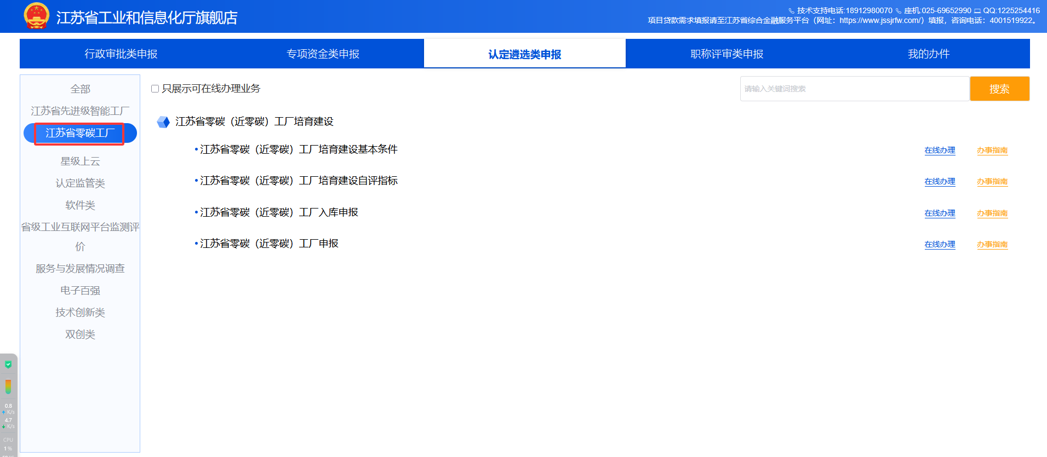

1. **填报逻辑**
2. 【江苏省零碳（近零碳）工厂培育建设基本条件】测评合格后方可进行【江苏省零碳（近零碳）工厂入库申报】和【江苏省零碳（近零碳）工厂申报】。
3. 【江苏省零碳（近零碳）工厂培育建设自评指标】测评大于等于80分方可进行【江苏省零碳（近零碳）工厂申报】。如低于80分，只能进行【江苏省零碳（近零碳）工厂入库申报】。